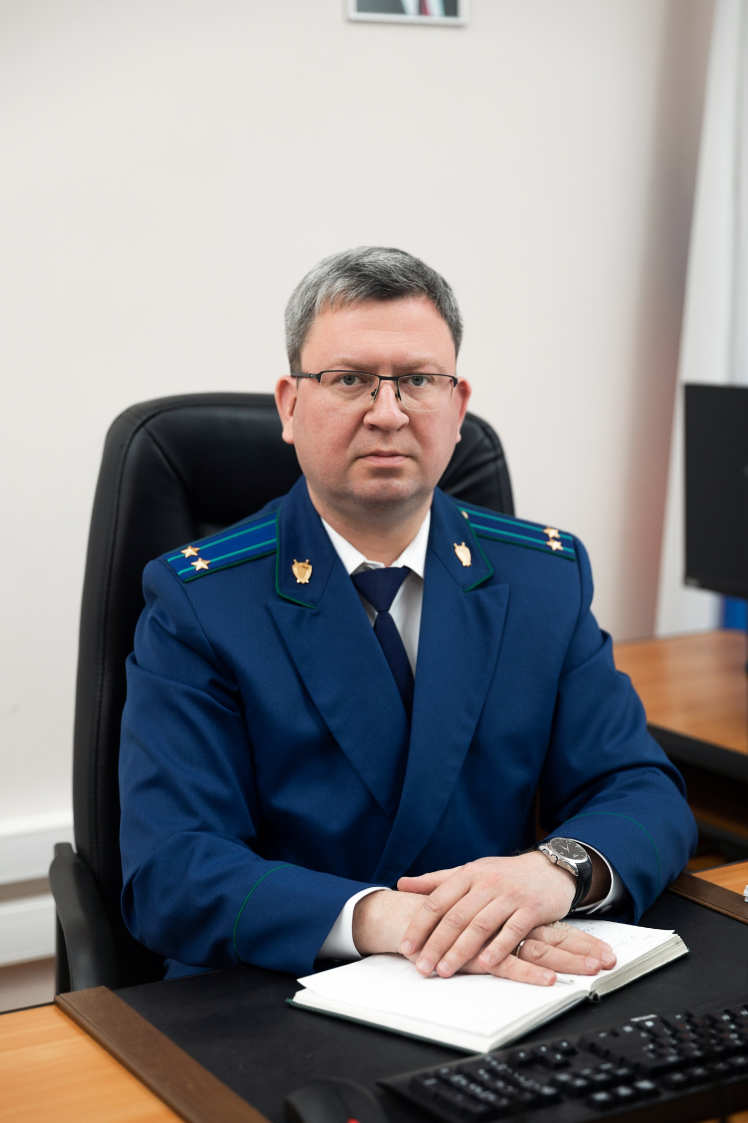
В преддверии празднования Международного дня защиты детей, отмечаемого 1 июня, корреспондентом районной газеты «Приволжская правда» задано несколько вопросов руководителю районного надзорного ведомства – прокурору Чердаклинского района Мулюкову Р.З.
- Роберт Закиевич, скажите, какие вопросы приходится разрешать прокуратуре в направлении защиты прав несовершеннолетних.
- Хочу отметить, что вопросы соблюдения прав и законных интересов несовершеннолетних находятся под пристальным вниманием органов прокуратуры. Это каждодневная работа, направленная не только на восстановление нарушенных прав детей, но их предотвращение. Здесь можно выделить и предупреждение подростковой преступности, и защиту прав детей-сирот и детей, оставшихся без попечения родителей, а также лиц из числа детей-сирот и детей, оставшихся без попечения родителей, и защиту прав несовершеннолетних, которые не получают от нерадивых родителей средства на содержание, безопасность детей, защиту несовершеннолетних от преступных посягательств, вопросы обеспечения лекарственными средствами детей, в них нуждающихся, и многое другое.
- Завершается учебный год. Очень часто родителей интересует вопрос, должны ли они делать ремонт в школах или детских садах за свой счет?
- В соответствии с законодательством Российской Федерации взносы, в том числе на ремонтные работы, покупку какого-либо оборудования могут быть только добровольными. Никто (тем более администрация образовательной организации) не вправе понудить родителей сдавать денежные средства. Каждый законный представитель ребенка определяет сам, когда, куда и на что потратить собственные средства. Если имеются факты поборов, необходимо сообщить об этом в прокуратуру района для проведения проверок и принятия соответствующих мер.
- Что бы Вы хотели сказать родителям в преддверии 1 июня, на чем особо заострить внимание?
- 1 июня – это дата, которая напоминает взрослым об огромной ответственности за судьбу каждого ребенка, за его жизнь, здоровье и безопасность.
Я, пользуясь случаем, остановлюсь на нескольких очень важных и актуальных аспектах необходимой и должной родительской заботы.
Первое, что касается самых маленьких детей.
К сожалению, с наступлением теплого времени года наш регион не избежал волны роста несчастных случаев с малышами, которые выпав из окон, погибли или получили серьезные травмы. Поэтому я в очередной раз напомню о том, что открытые окна и отсутствие контроля со стороны взрослых может быть смертельно опасно для ребенка. Помните, что москитная сетка не предотвратит падение ребенка. Установите на окна защитные механизмы.
Как уберечь от огромного количества бед детей постарше? Какие меры предпринять родителям?
Здесь скажу, что бдительность и родительский контроль должны быть не периодическими, от времени ко времени, а постоянными.
Разумеется, здесь родителям следует избегать прямого давления на психику ребенка, но даже малейшие сигналы о неблагополучном состоянии детей не должны оставаться без родительского внимания и оценки.
Элементарное внимание родителя поможет предотвратить страшную трагедию.
Обратите внимание на поведение детей, на их интересы, их круг общения, где ваши дети проводят время, к каким сайтам проявляют интерес.
К сожалению, в настоящее время имеется огромное количество ресурсов, где детей активно подталкивают к самоубийствам, зомбируя их видеозаписями и заставляя, к примеру, пробежать как можно ближе перед едущей машиной, пойти на крышу высотного дома, залезть на кран или мост с целью прыжка и т.д.
На детей влияют и иным образом, внушают им ложные ценности. Как пример приведу такой факт: в сети внушали девочкам, что им необходимо похудеть, а результат – катастрофическое недоедание и измененное состояние сознания подростков.
Безусловно, в образовательных учреждениях должны быть предприняты все меры к Интернет-фильтрации и отсеиванию подобных сайтов. Но дети являются активными пользователями сети и в домашнее время. Поэтому родители также должны озаботиться защищенным трафиком, установив либо специальные программы для этого либо воспользоваться специальными услугами операторов, позволяющими не допустить просмотра подобных ресурсов.
Но если у родителей имеются подозрения, что ребенок уже попал под влияние так называемых «групп смерти», иных деструктивных сект, ни в коем случае не таитесь, нужно незамедлительно сообщить об этом в полицию, обратиться к психологу, чтобы не упустить время.
И не забывайте, что какими бы занятыми вы не были, детям всегда нужно родительское внимание. Губительные интернет-игры заполняют пустоту, образовавшуюся именно в результате дефицита внимания родителей.
- В сети «Интернет» действительно масса соблазнов и незаконных призывов к подросткам. У прокуратуры района есть полномочия, чтобы повлиять на этот процесс?
- Да, безусловно, такие рычаги у нас имеются, и мы активно их используем. Нами предпринимаются меры к блокировке сайтов, на которых размещается информация, запрещенная к распространению на территории Российской Федерации. Это информация с призывами совершить незаконные действия, самостоятельно изготовить оружие, напасть на учителей, суицидальной направленности, о продаже поддельных документов об образовании и т.п. За 5 месяцев текущего года по нашей инициативе в судебном и досудебном порядке приняты меры к блокировке 94 таких сайтов.
- Скажите, какие действия предпринять родителям, чтобы уберечь детей от наркотиков?
- Нужно, в первую очередь, разговаривать с детьми о том, что наркотики – это зло, это беда.
Эта вредная привычка стремительно молодеет. Плюс постоянно появляются новые синтетические наркотики, употребление которых разрушает головной мозг, сбивает нормальное функционирование дыхательных органов, приводит к расстройству психики, а зачастую – к тяжелым интоксикациям, коме и летальному исходу.
Про все это дети должны знать с той целью, чтобы интерес к запретному, желание испытать острые ощущения ни в коем случае не перевесили на чаше весов.
Родителям нужно стараться пресечь вовлечение детей в некие шпионские игры, в ходе которых подросткам предлагаются легкие деньги за то, чтобы спрятать пакетики с курительными смесями во дворах. На самом деле, таким образом детей втягивают в нелегальный оборот наркотиков, за что предусмотрена серьезная уголовная ответственность.
- Роберт Закиевич, хочется закончить на положительной ноте, поэтому несколько пожеланий в честь праздника.
- В завершение хочу выразить искреннюю признательность всем, кто вкладывает свои силы и душу в воспитание подрастающего поколения, воспитателям, учителям, работникам системы дополнительного образования.
Родители – любите своих детей, доверяйте им, понимайте их, позволяйте им постоянно ощущать уверенность в своих близких.
А всем юным представителям нашего общества желаю крепкого здоровья, счастья, успехов в воплощении идей и реализации планов!

